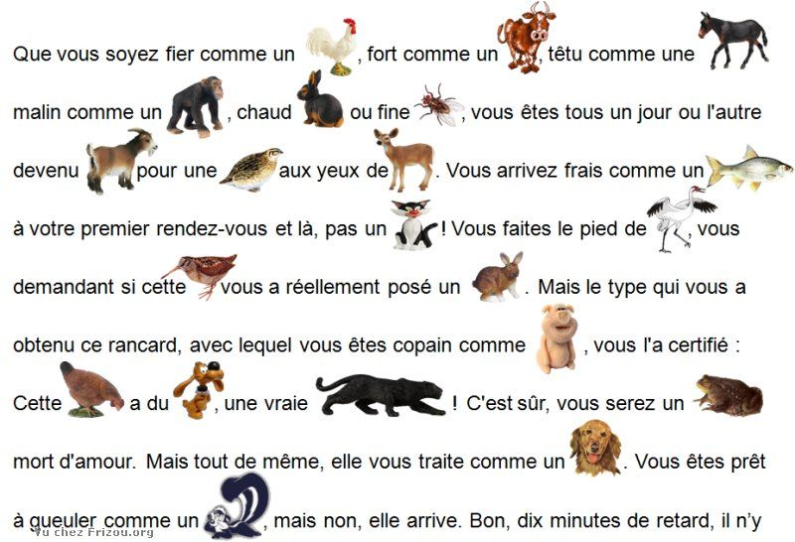
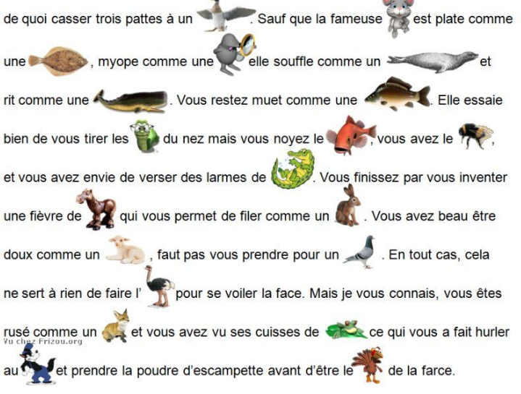

Ce n�est pas que je veuille vous prendre pour un blaireau, mais je vous livre le texte décodé, uniquement pour confirmation:

Que vous soyez fier comme un coq, fort comme un boeuf, tętu comme une mule, malin comme un singe, chaud lapin ou fine mouche, vous ętes tous un jour ou l'autre devenu chčvre pour une caille aux yeux de biche. Vous arrivez frais comme un gardon ŕ votre premier rendez-vous et lŕ, pas un chat ! Vous faites le pied de grue, vous demandant si cette bécasse vous a réellement posé un lapin. Mais le type qui vous a obtenu ce rancard, avec lequel vous ętes copain comme cochon, vous l'a certifié : Cette poule a du chien, une vraie panthčre ! C'est sűr, vous serez un crapaud mort d'amour. Mais tout de męme, elle vous traite comme un chien. Vous ętes pręt ŕ gueuler comme un putois, mais non, elle arrive. Bon, dix minutes de retard, il n'y a pas de quoi casser trois pattes ŕ un canard. Sauf que la fameuse souris est en fait plate comme une limande, myope comme une taupe, elle souffle comme un phoque et rit comme une baleine. Vous restez muet comme une carpe. Elle essaie bien de vous tirer les vers du nez, mais vous noyez le poisson. Vous avez le bourdon, envie de verser des larmes de crocodile. Vous finissez par vous inventer une fičvre de cheval qui vous permet de filer comme un ličvre. Vous avez beau ętre doux comme un agneau, faut pas vous prendre pour un pigeon. En tout cas, cela ne sert ŕ rien de faire l�autruche pour se voiler la face. Mais je vous connais, vous ętes rusé comme un renard et vous avez vu ses cuisses de grenouilles ce qui vous a fait hurler au loup et prendre la poudre d�escampette avant d�ętre le dindon de la farce.

http://www.les-expressions.com/resultats.php?toid=6

